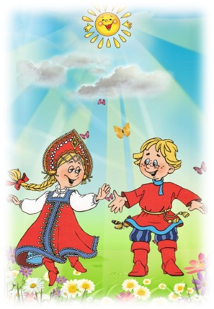
«Любовь к родному краю, родной культуре, родной речи начинается с малого – с любви к своей семье, к своему жилищу, к своему детскому саду. Постепенно расширяясь, эта любовь переходит в любовь к Родине, её истории, прошлому и настоящему, ко всему человечеству»
Д. С. Лихачёв
Группа
«Белочка»
предлагает
варианты бесед по
нравственно-патриотическому воспитанию детей раннего возраста

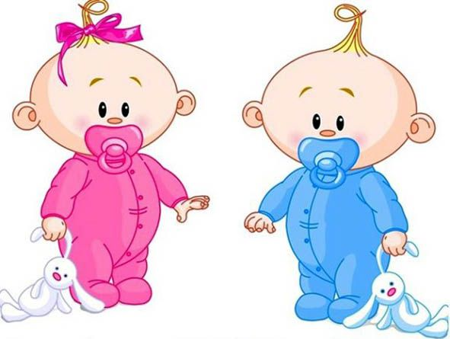
Задачи нравственно-патриотического воспитания детей раннего возраста:
- воспитание у ребенка любви и привязанности к своей семье, дому, детскому саду, улице, городу;
- формирование бережного отношения к природе и всему живому;
- воспитание уважения к труду;
развитие интереса к русским традициям и промыслам;
- формирование элементарных знаний о правах человека;
развитие чувства ответственности;
- формирование взаимопонимания и дружбы между детьми, сопереживания.

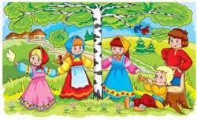
Вариант беседы «Моя семья»
Цель: формировать представления о составе семьи, воспитывать любовь и уважение к членам своей семьи.
Как ты думаешь, что такое семья? Семья – это мама, папа, бабушка, дедушка, брат, сестра.
Правильно. Самые близкие, самые любимые и любящие, самые родные люди. Мама, папа, бабушка, дедушка, братья, сестры – наша семья. Очень хорошо, что у нас есть семья! Ты самый счастливый ребенок на свете, потому что мы любим друг друга, весело и дружно живем и если понадобиться всегда придем на помощь друг другу. Главное, чтобы у нас всегда были мир, дружба, уважение и любовь.
И совсем не важно, большая это семья или маленькая – например, мама и ребенок, но если они любят друг друга – это очень хорошо.
Семья – это взрослые и дети, которые живут вместе, любят друг друга и заботятся друг о друге.

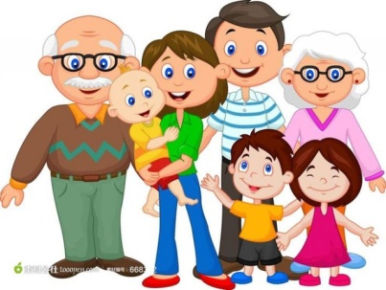
Вариант беседы «Любимая игрушка»

Цель: учить детей жалеть любимую игрушку, помочь ей «вылечиться». Формировать бережное отношение к игрушкам.
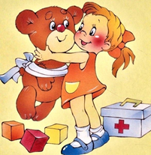
На полу лежит игрушка мишка, у мишки нет одной лапки.
Кто это? Почему он такой грустный?

Уронили мишку на пол.
Оторвали мишке лапу.
Все равно его не брошу-
Потому что он хороший.
А давай поможем мишке, чтобы он стал веселым?
Пришьем ему лапу, забинтуем и отведем к доктору (надеваем шапочку доктора и пришиваем мишке лапку).
Теперь мишке стало весело, посмотри у него две лапки. Мы молодцы, игрушки надо беречь не бросать, не кидать, убирать на место.

Вариант беседы «Украсим пасхальное яйцо»
Цель: познакомить с историей праздника Пасхи и традициями, связанными с росписью пасхальных яиц. Воспитывать уважение к русской народной культуре.

Приготовить игрушку курочку Рябу и корзинку с деревянными яйцами.
Посмотри, кто к нам в гости сегодня пришел? (курочка Ряба).
Она принесла подарки, давай посмотрим, что у нее в корзинке? (деревянные яйца)
А ты хотел бы узнать, для чего курочка принесла яички? (да)
Ну, тогда слушай.
Звонко капают капели возле нашего окна.
Птицы весело запели.
В гости к нам весна пришла.
Весной тает снег, бегут веселые ручейки, люди радуются весне и ототмечают праздник, корый называется Пасха.
Люди готовят куличи, пирожки, красят яйца. На Пасху играют в игры с крашеными яйцами.
Предложить ребенку раскрасить яйцо и поиграть с ним.

